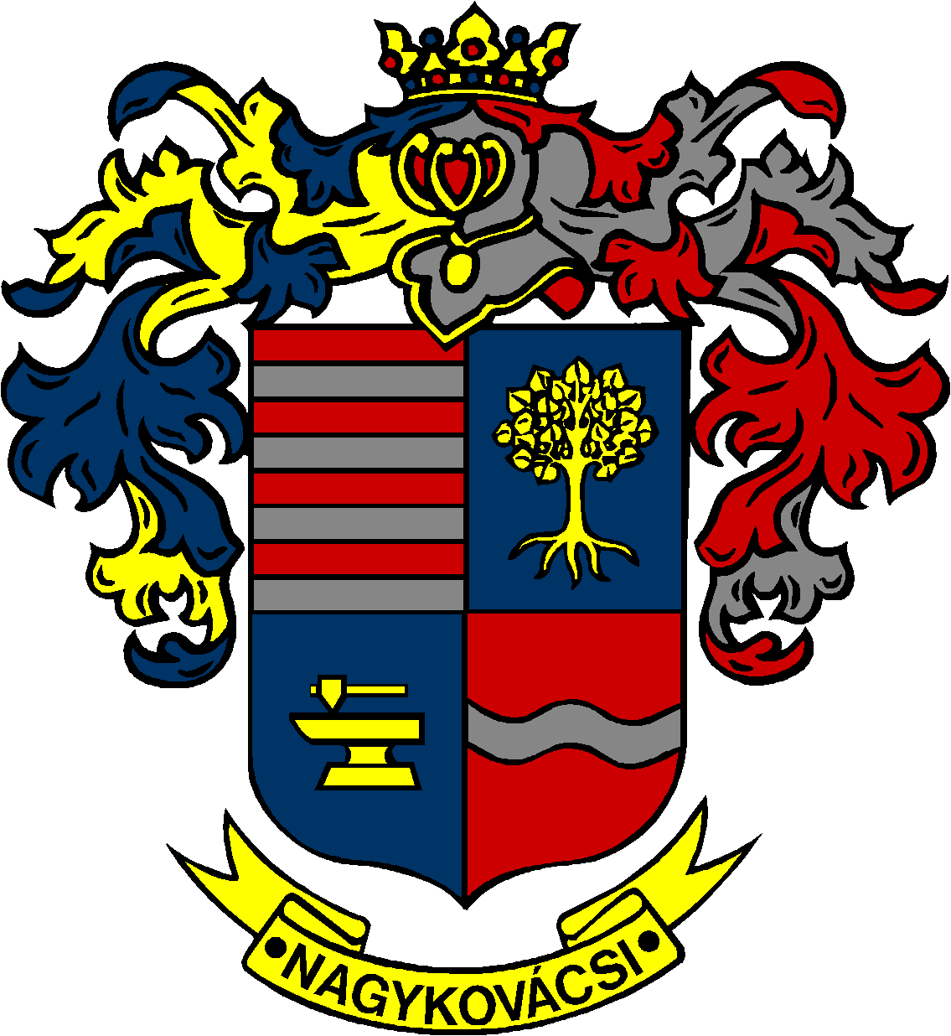

NAGYKOVÁCSI NAGYKÖZSÉG ÖNKORMÁNYZATA
HUMÁNPOLITIKAI BIZOTTSÁG

ELNÖKE

MEGHÍVÓ
Nagykovácsi Nagyközség Önkormányzata
Humánpolitikai bizottságának
ülésére

Az ülés helye: Öregiskola Közösségi Ház és Könyvtár
Időpontja: 2022. május 16. (hétfő) 16 óra 15 perc

Napirend:
Nyílt ülés:
- Beszámoló a HÍD Szociális, Család és Gyermekjóléti Szolgálat és Központ 2021. évi tevékenységéről E – 60
Előterjesztő: Kiszelné Mohos Katalin polgármester
Előadó: Marlokné Karcag Renáta osztályvezető
Tárgyalja: HB

- Nagykovácsi Nagyközség Önkormányzatának a 2021. évben megvalósult gyermekjóléti és gyermekvédelmi feladatainak ellátásáról szóló átfogó értékelés E – 61
Előterjesztő: Grégerné Papp Ildikó jegyző
Előadó: Marlokné Karcag Renáta osztályvezető
Tárgyalja: HB

- Döntés a Lenvirág Bölcsőde és Védőnői Szolgálat működési engedélyének módosításáról E – 69
Előterjesztő: Kiszelné Mohos Katalin polgármester
Előadó: dr. Halmosi-Rokaj Odett aljegyző
Tárgyalja: HB

- A Lenvirág Bölcsőde és Védőnői Szolgálat Szakmai programjának és Szervezeti és Működési Szabályzatának jóváhagyása E – 68
Előterjesztő: Grégerné Papp Ildikó jegyző
Előadó: Marlokné Karcag Renáta osztályvezető
Tárgyalja: HB

ZÁRT ülés:
- Döntés kitüntetések és címek adományozásáról E – 65
Előterjesztő: Kiszelné Mohos Katalin polgármester
Tárgyalja: HB

Nagykovácsi, 2022. május 12.

G. Furulyás Katalin s.k.
elnök

